

INFORME
Prueba N°2
Sistemas Operativos Corporativos

Nombres de los Estudiantes: Franco Tobar y Ociel Sanhueza

Nombre del Docente: Tomas Arthur Zambrano

Nombre Asignatura Sección: Sistemas Operativos Corporativos

INTRODUCCIÓN

En este informe, veremos la evidencia de un paso a paso del como gestionar y levantar, tanto paginas web-IIS (HTTP) y servicio de FTP en windows server 2019 y rocky linux, además de la creación de un dominio y ActiveDirectory, gestión y creación de usuarios con sus respectivas restricciones. Confirmamos el levantamiento de todo accediendo con una máquina virtual con windows 10 al dominio creado.

  - Configuración de actualización SO, debemos ingresar a “gpedit.msc” mediante Win + R, luego vamos al apartado de Plantillas Administrativas > Componentes de windows > Windows Update y ahi deberemos buscar las configuraciones de actualizaciones automáticas y habilitarlas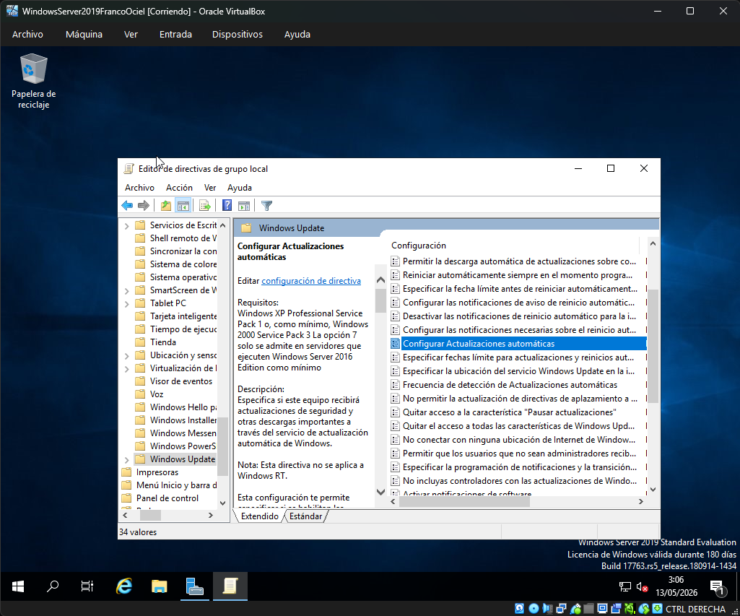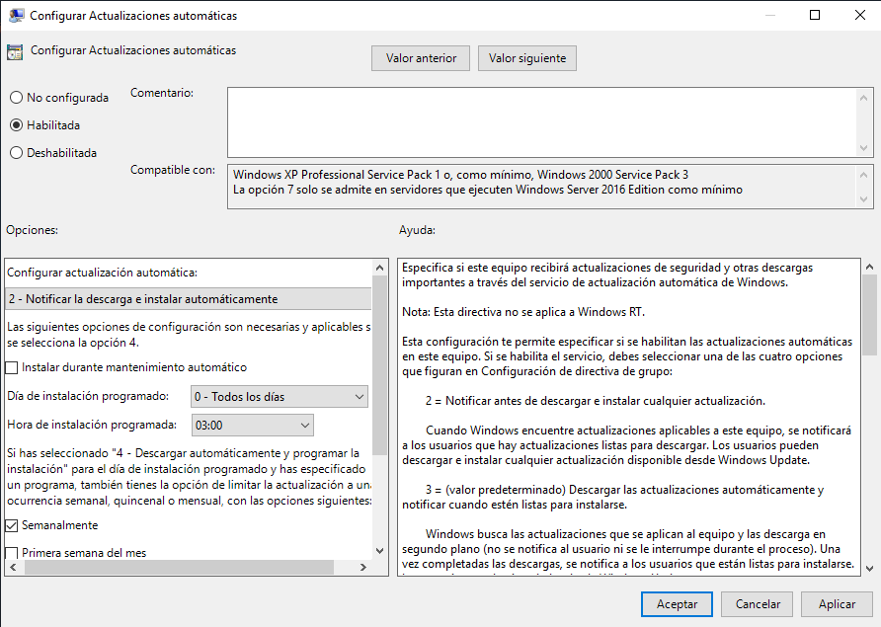
  - Instalación y configuración del rol web server-IIS (HTTP y FTP)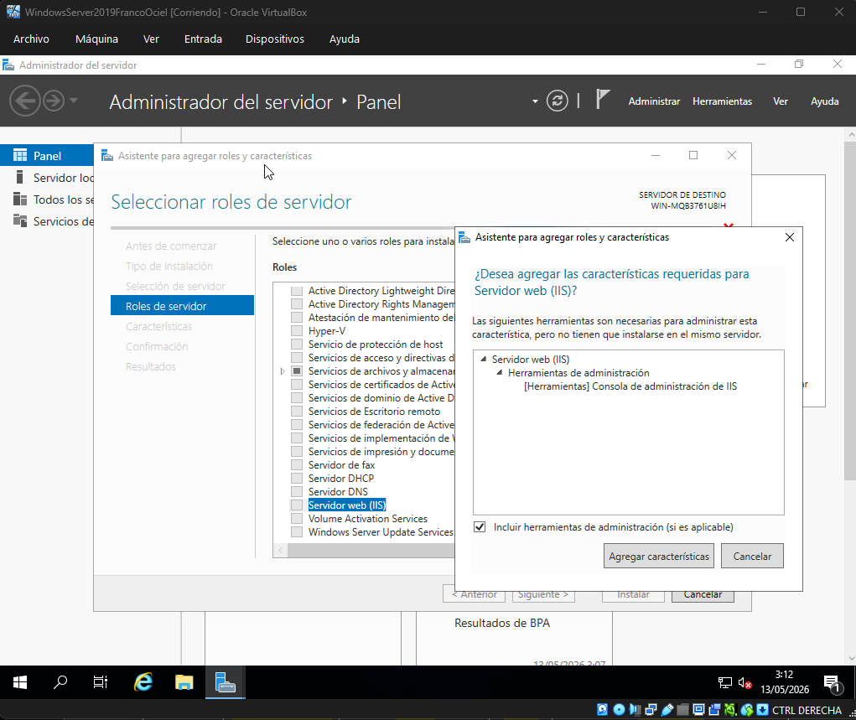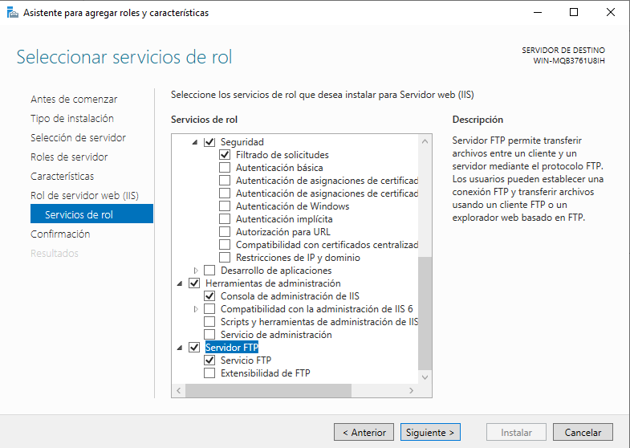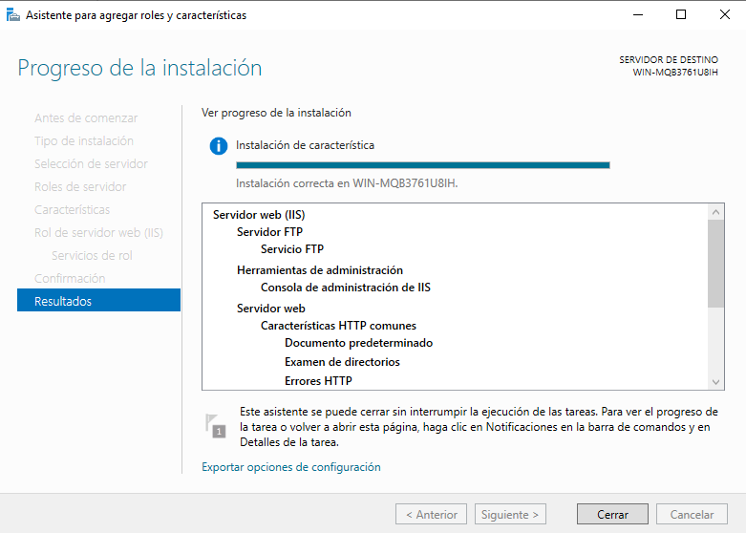
  - Creación y configuración del sitio HTTP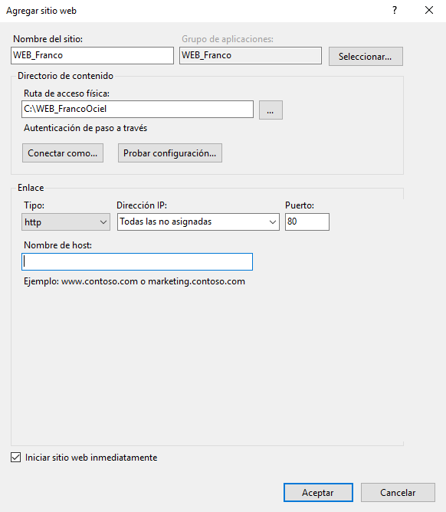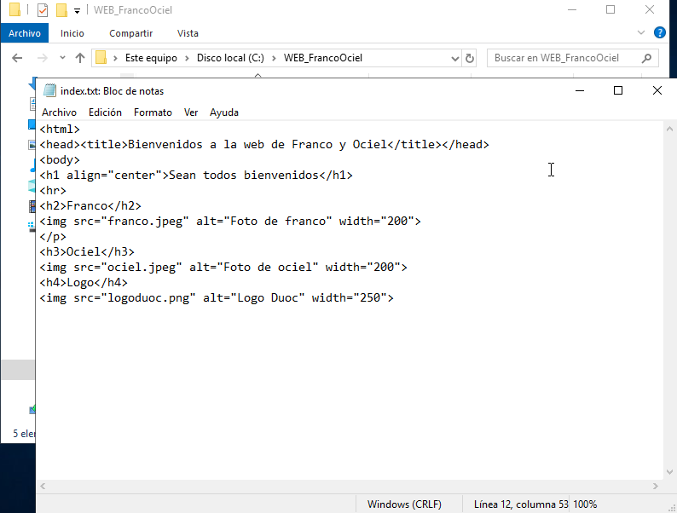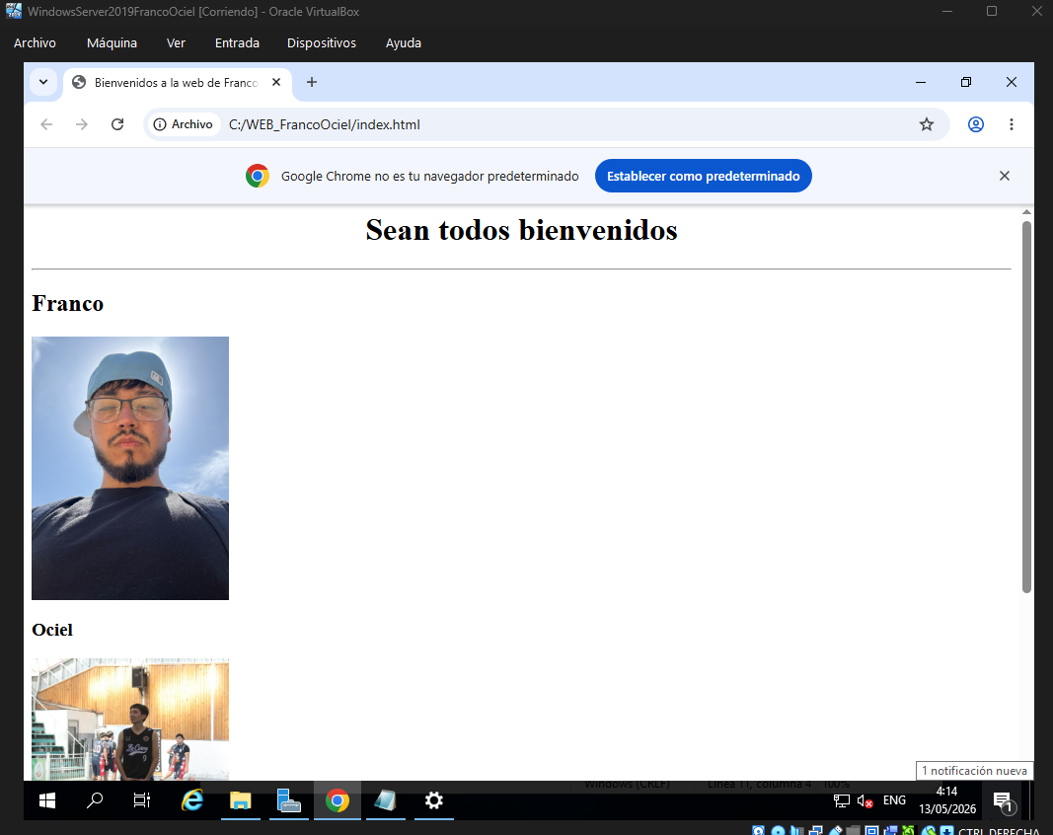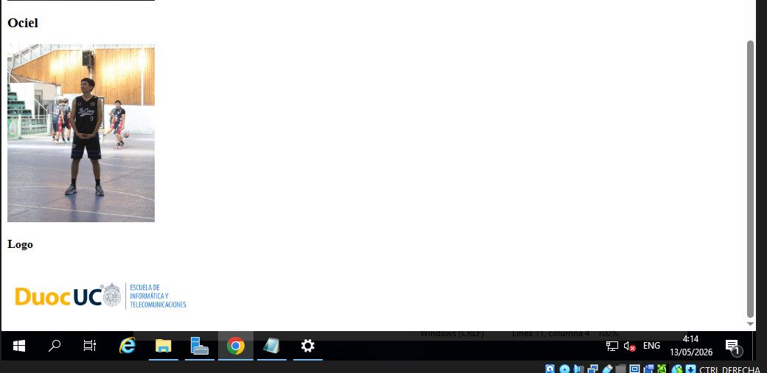
  - Configuración de mi FTP y creación de usuario 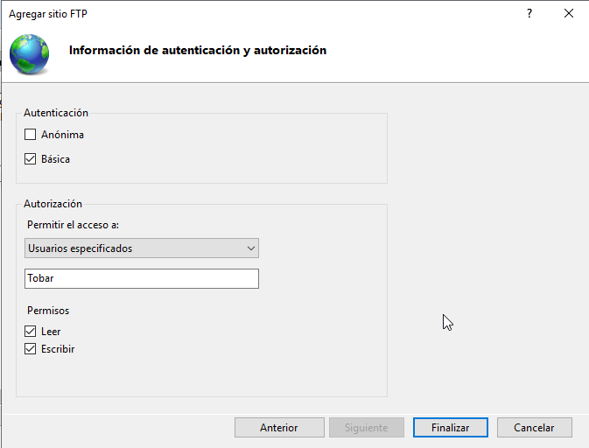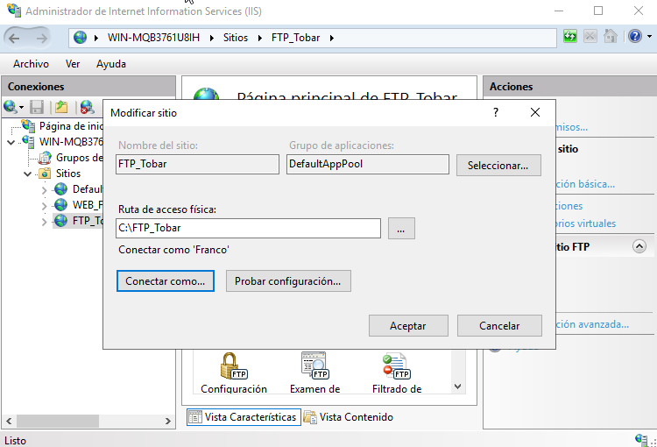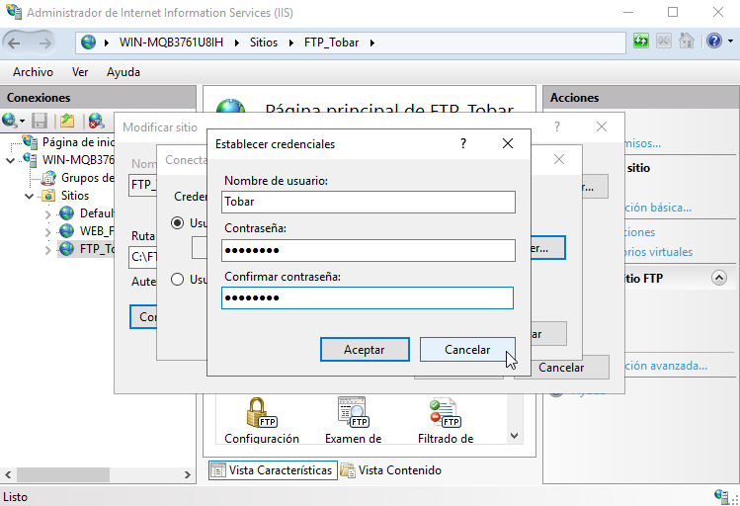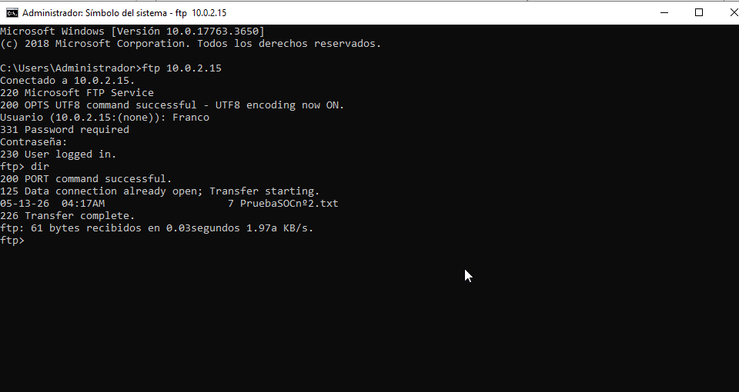
  - Ingreso FTP via app externa (WinSCP), descarga de archivo y subida de archivo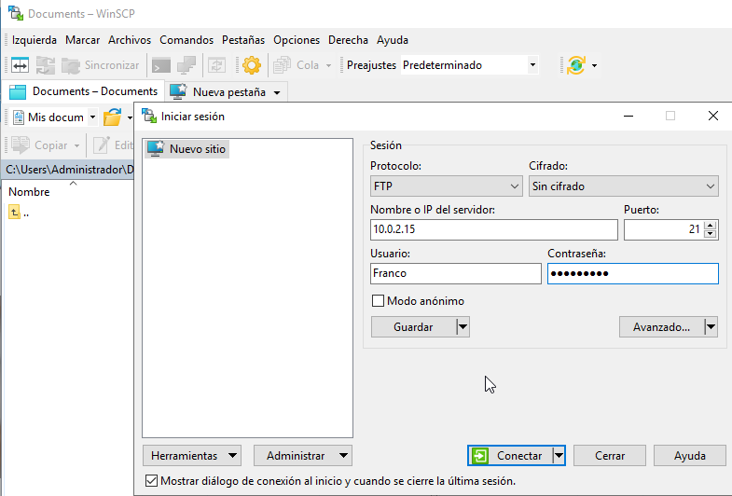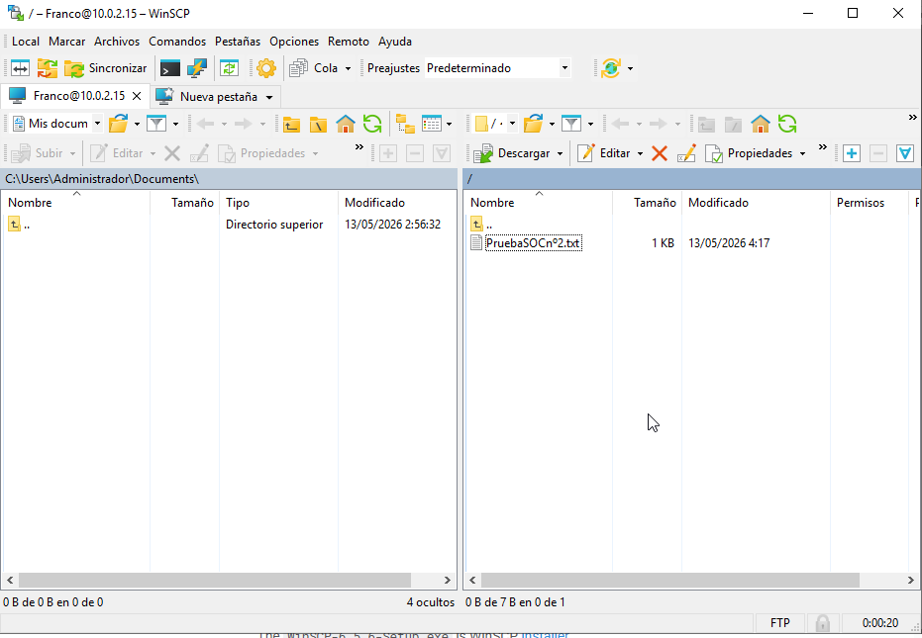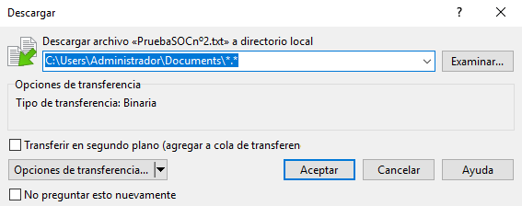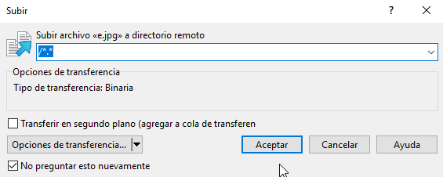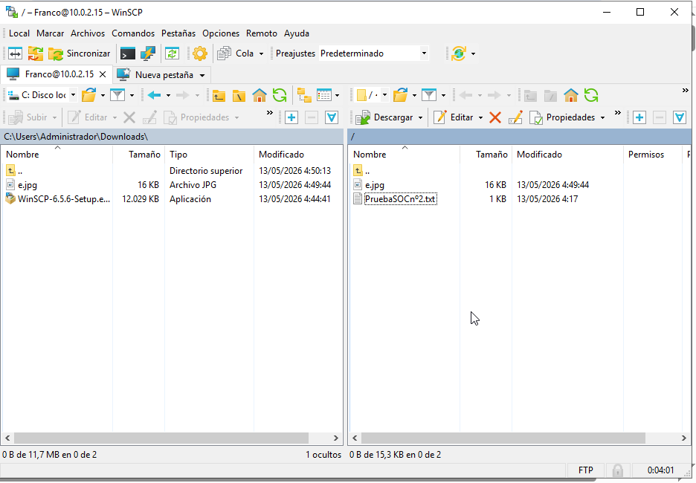
  - Ingreso a la pagina web via IP del servidor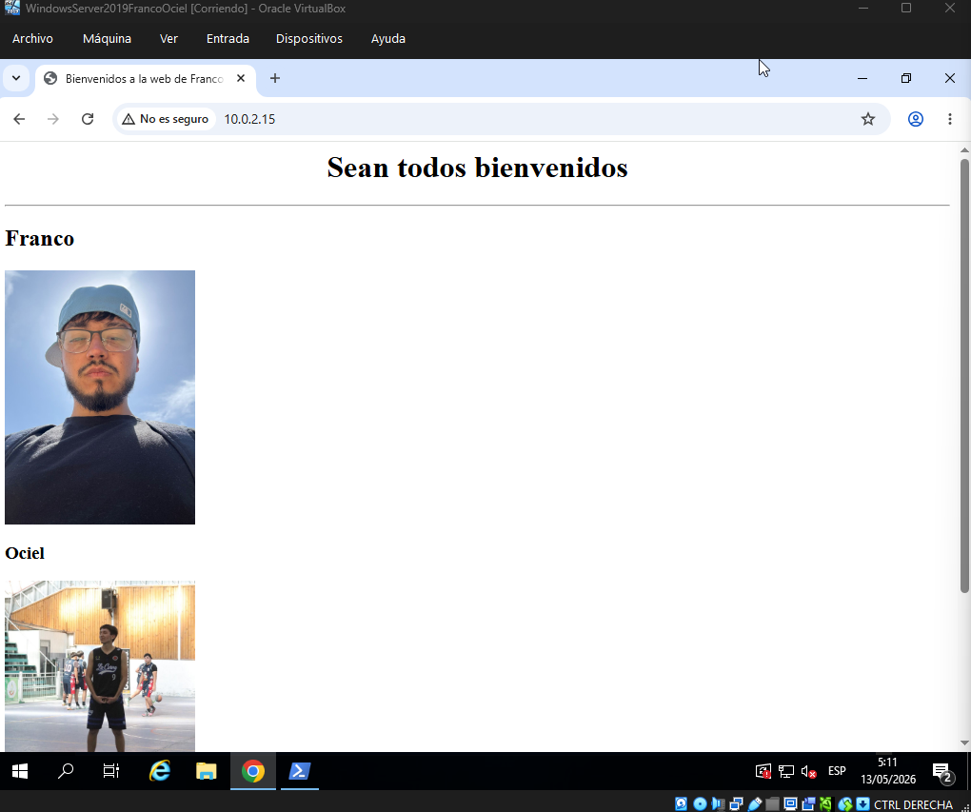
  - Instalación de ActiveDirectory y creación de Dominio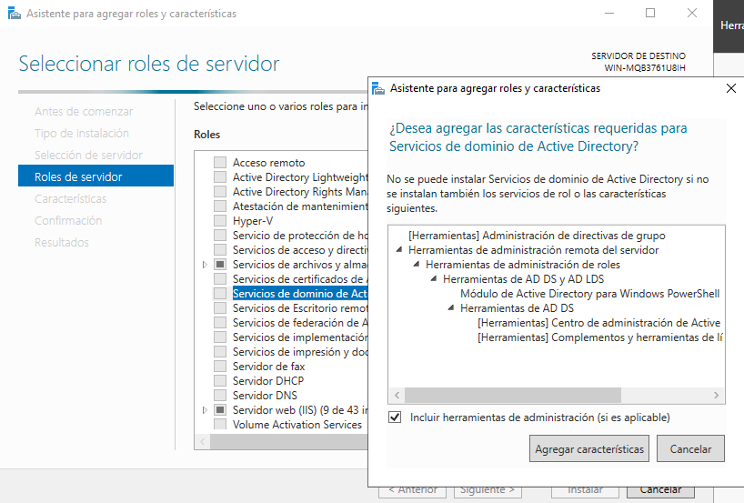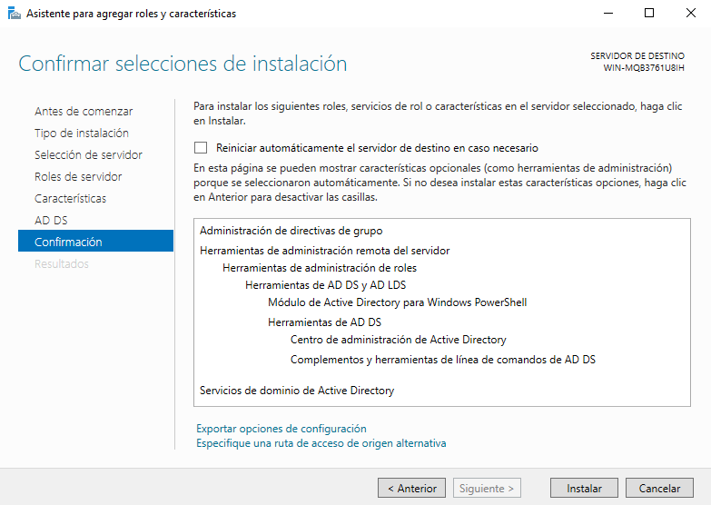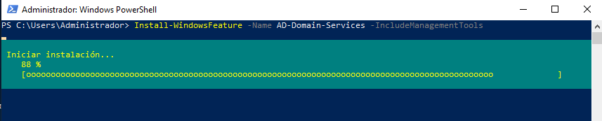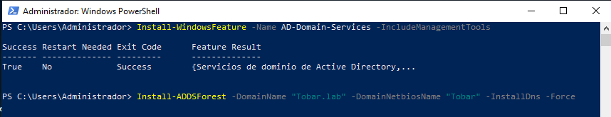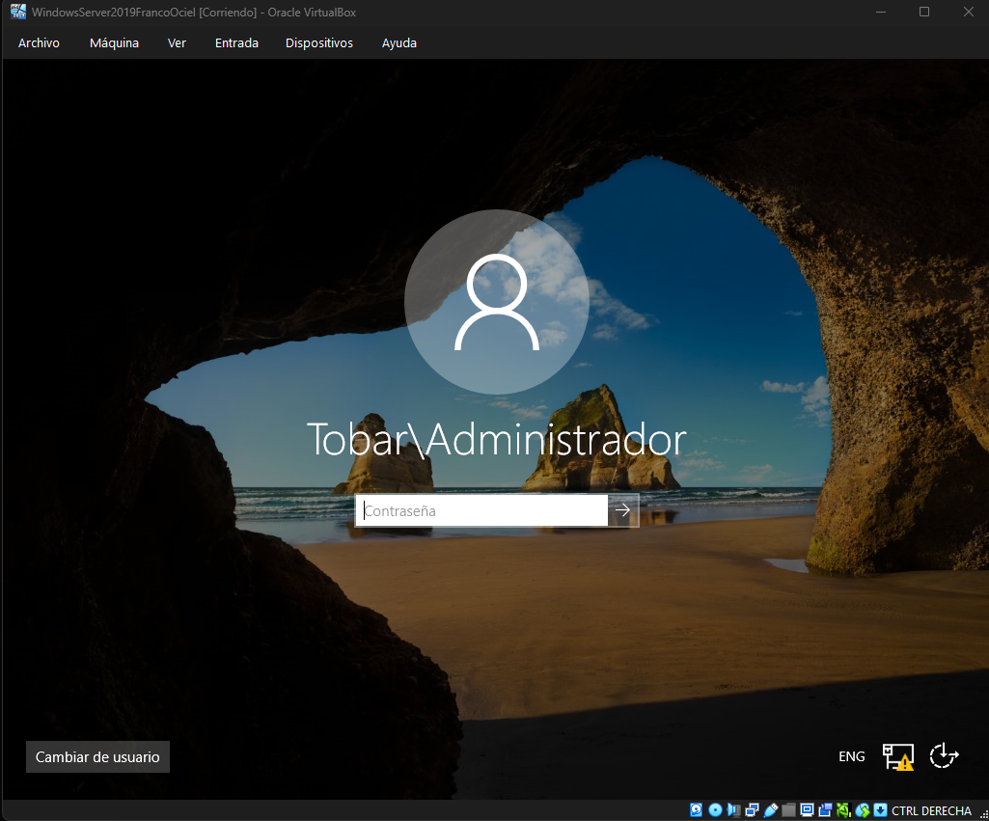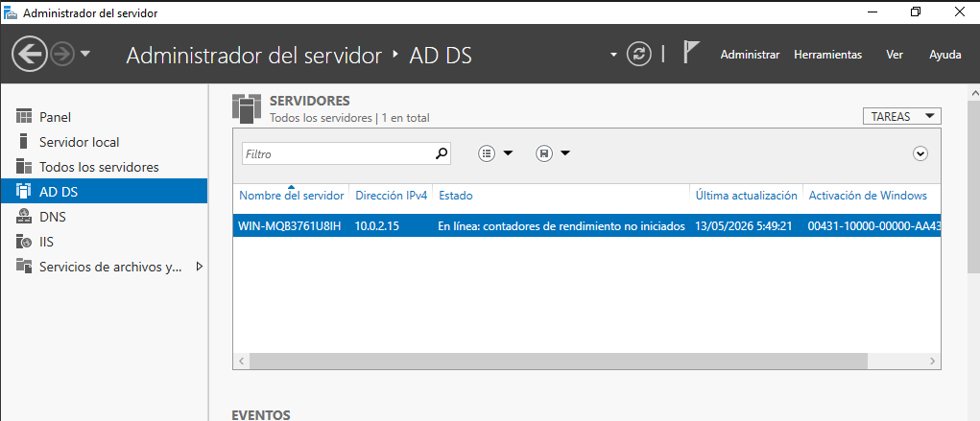
  - Verificación de IPV4 y dejando una IP fija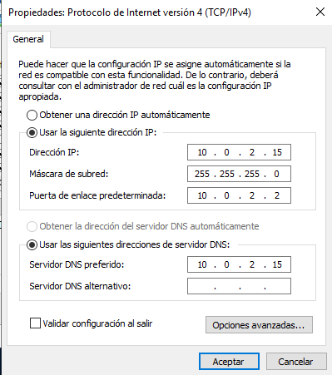
  - Creación de las unidades organizativas, usuarios y equipos con las restricciones definidas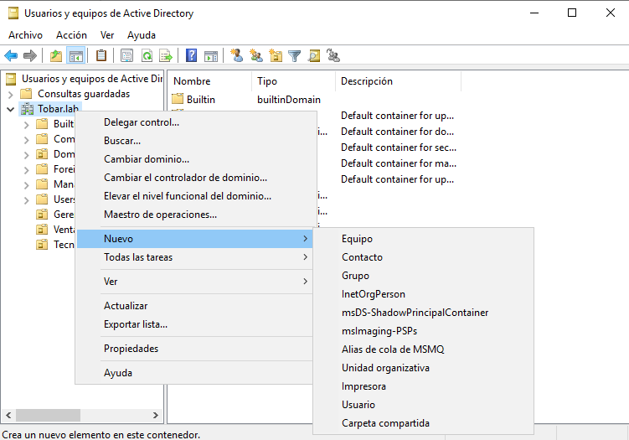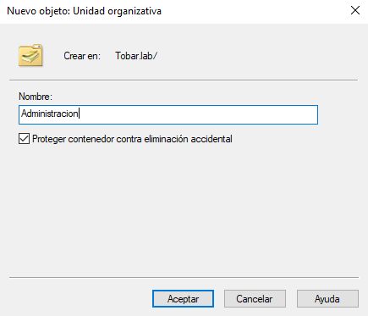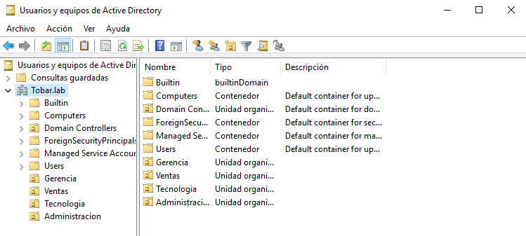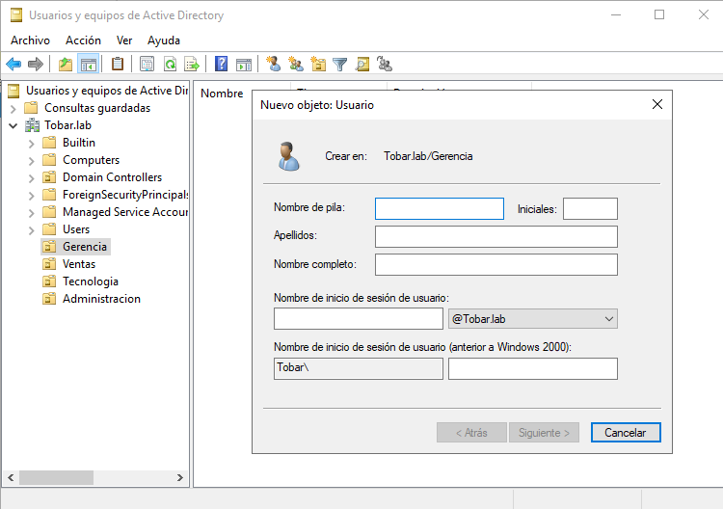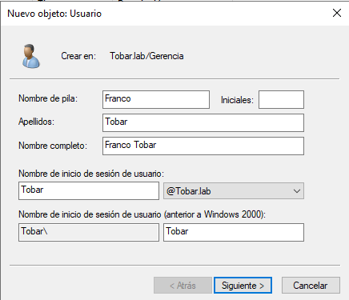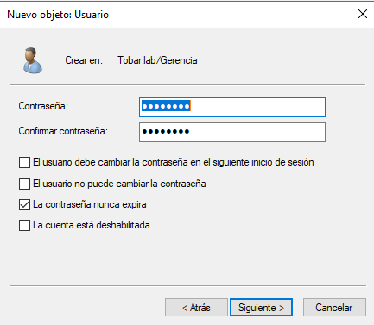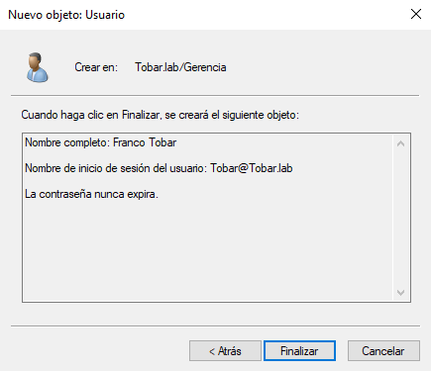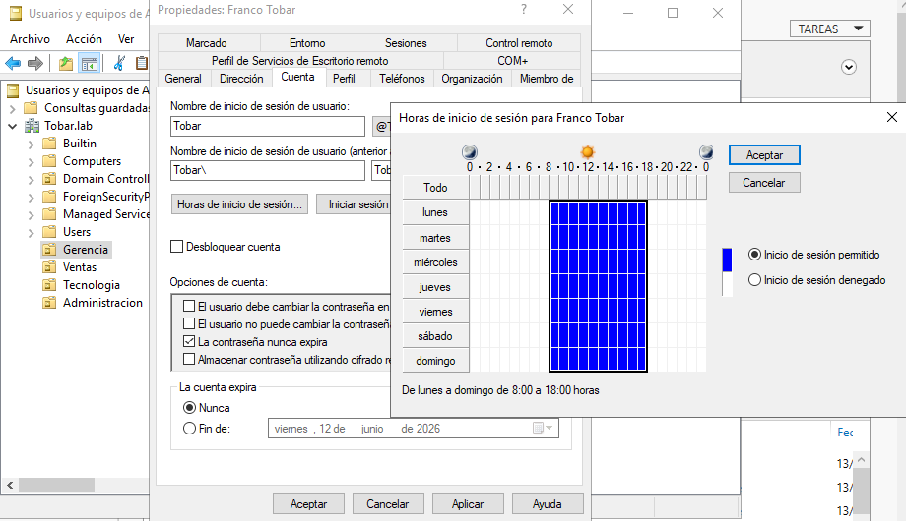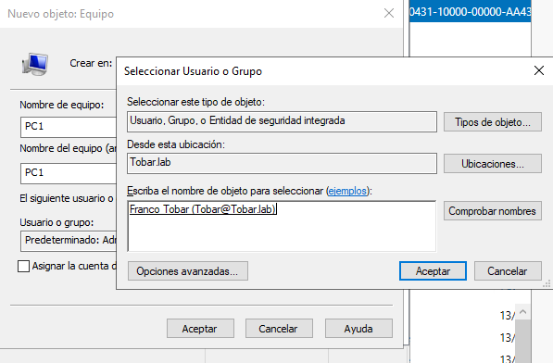
  - Creación de usuarios y asignación de contraseña “Duoc.4321”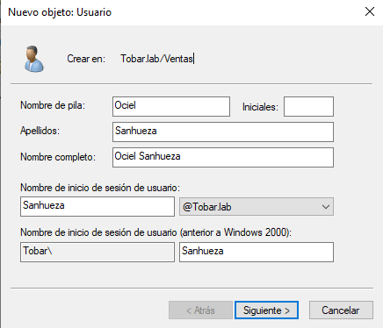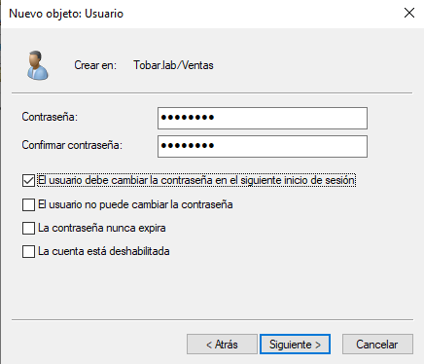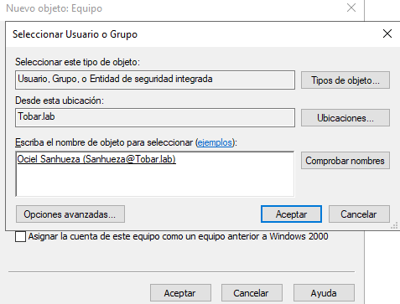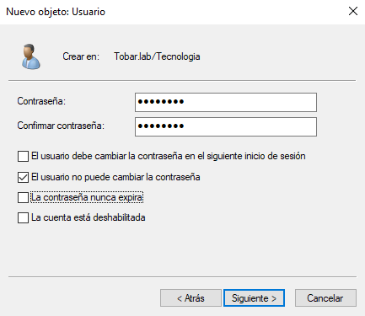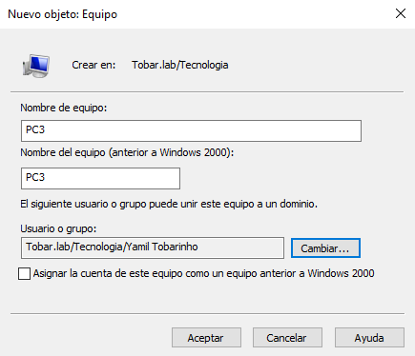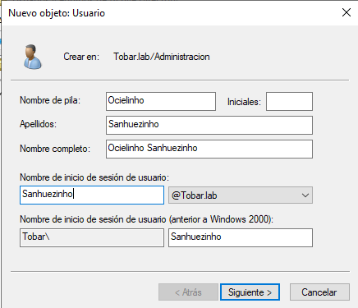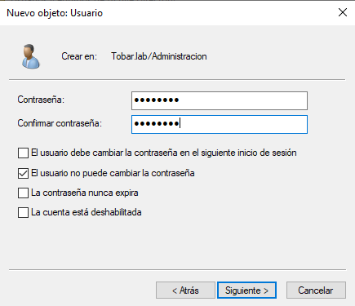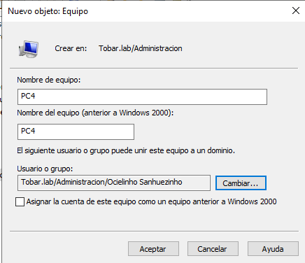
  - Agregamos máquina virtual de Windows 10 y autentificamos con usuario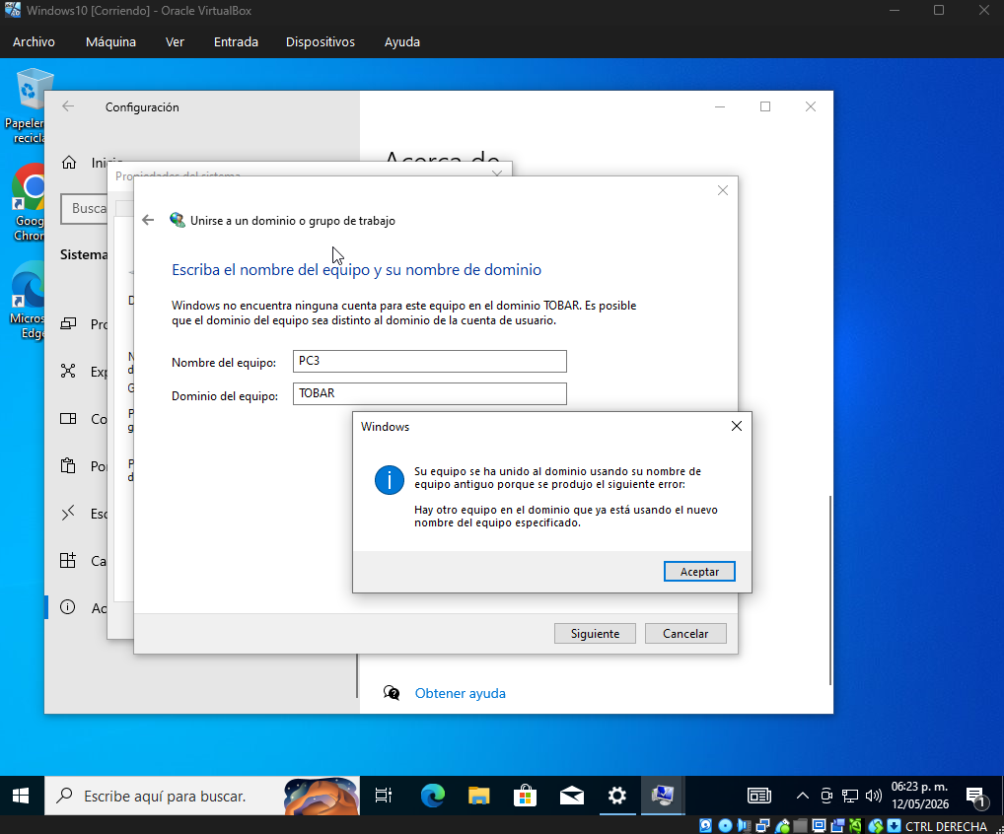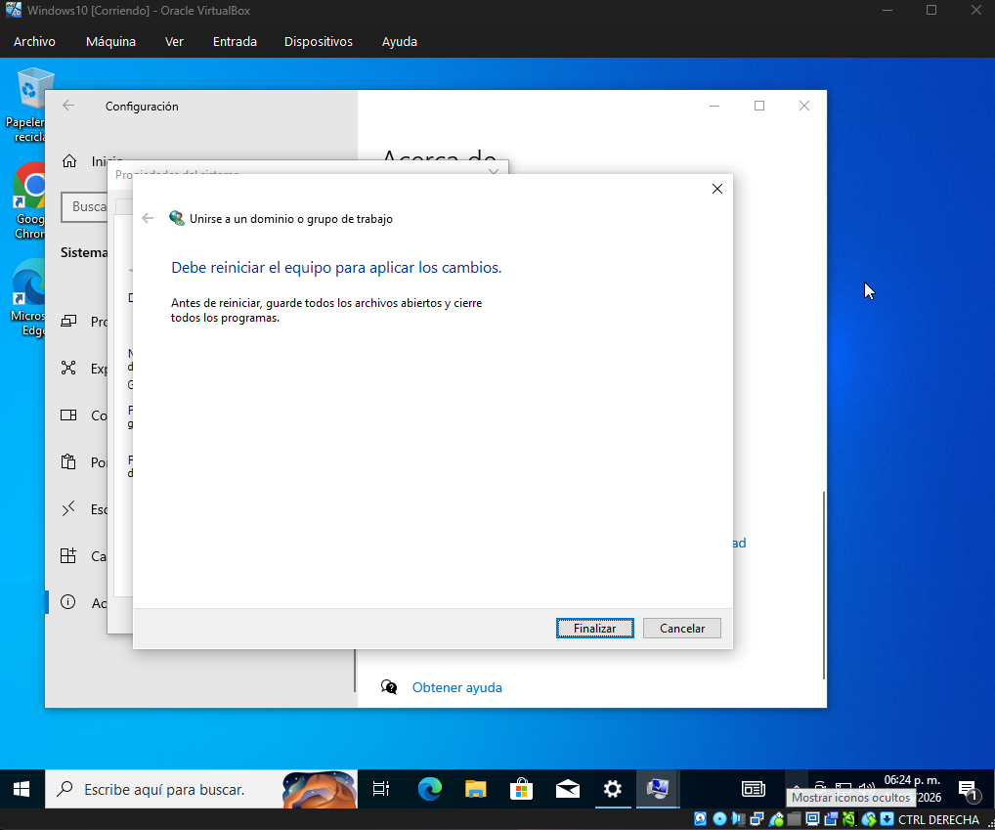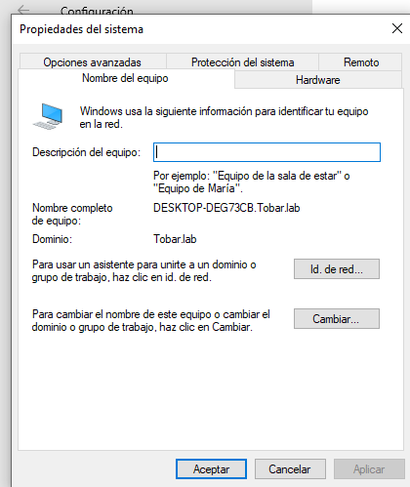

linux

Creación de usuarios y grupos:

grupos:
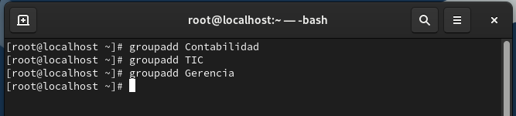

creación de usuarios:
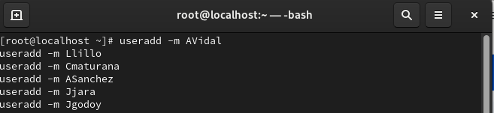
cat /etc/group para ver como quedaron
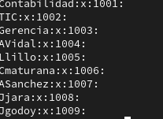

contraseñas de cada usuario ( usaremos Duoc.4321 para todos):

pass 1:
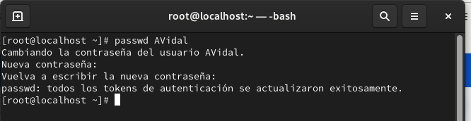

pass 2:
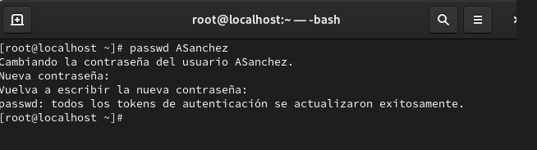

pass 3:
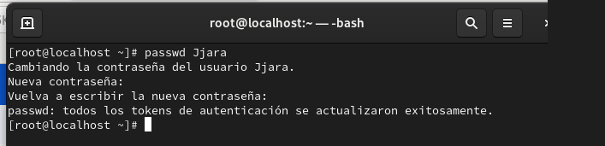

pass 4:
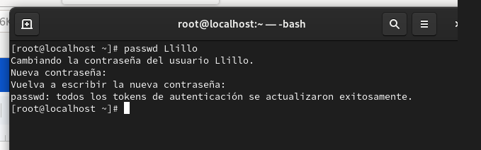

pass 5:
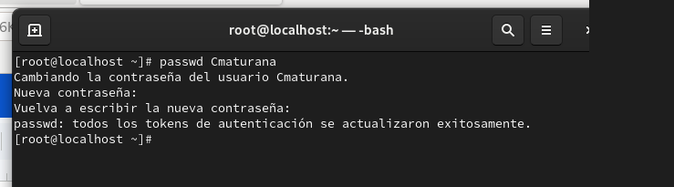

pass 6:
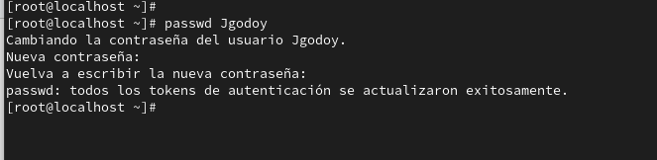

Unir usuarios a grupos:

grupo contabilidad:
grupo TIC:
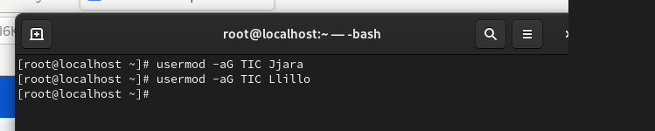
grupo gerencia:
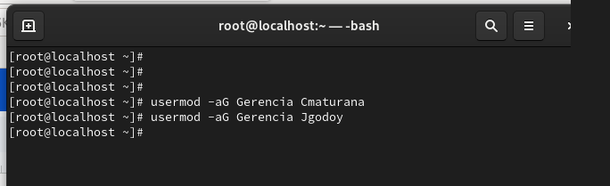

visualización de los usuarios unidos a sus grupos usando cat /etc/group:
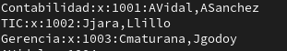

prueba de usuarios y contraseñas:
todos los usuarios creados:
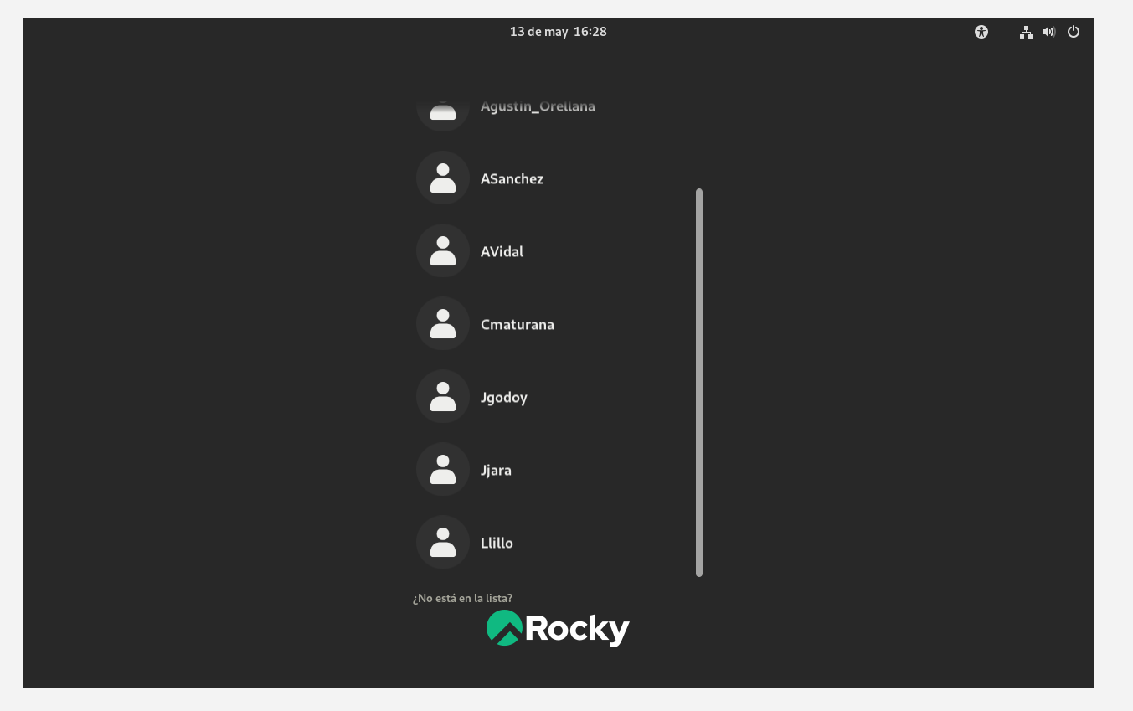
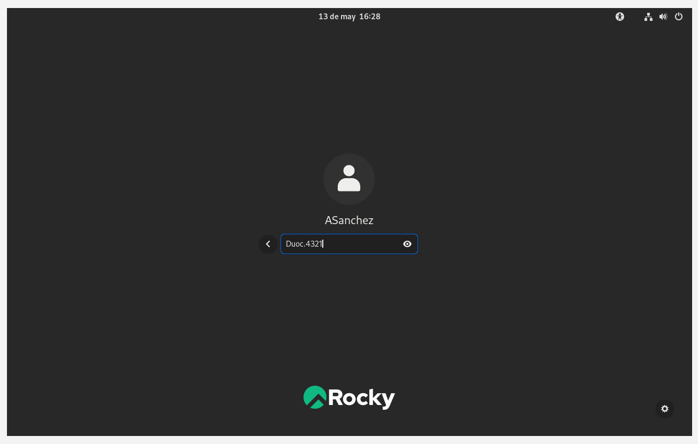
usuario ASanchez:

usuario AVidal:
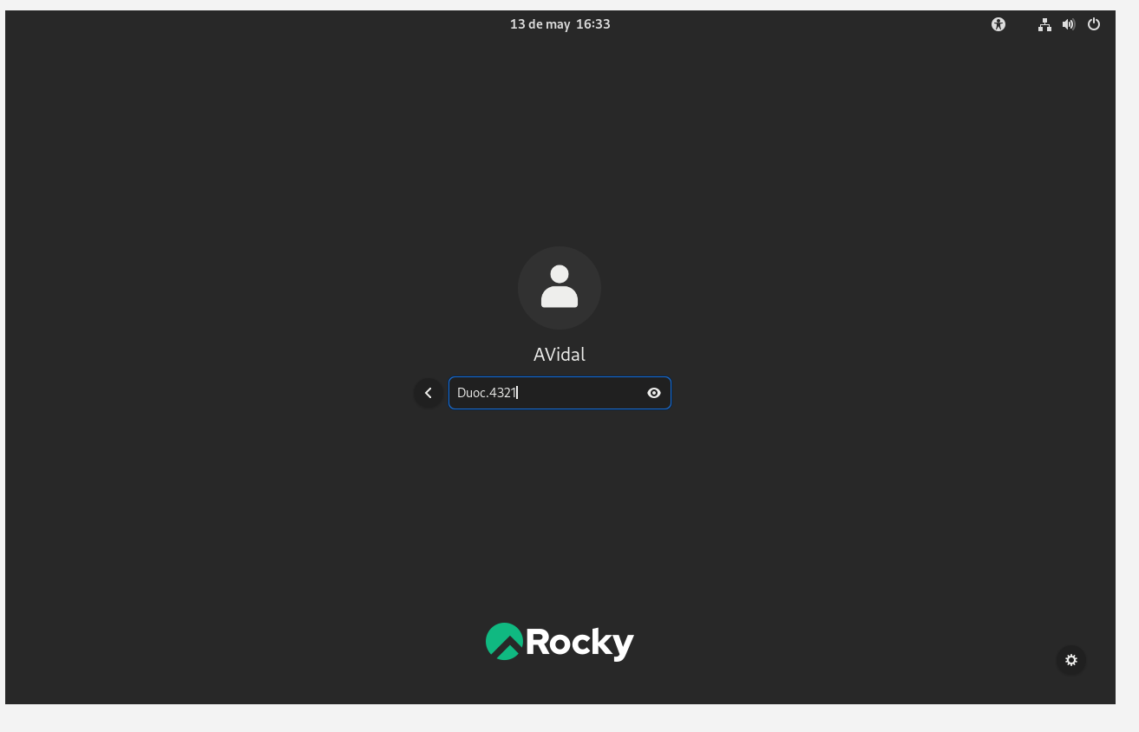
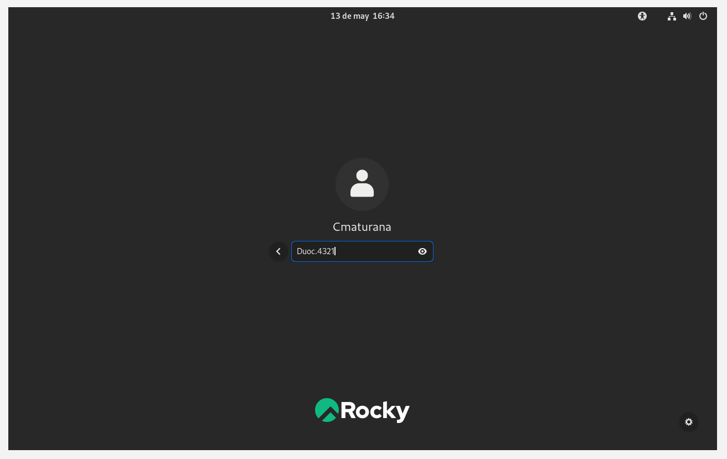
usuario Cmaturana:

usuario Jgodoy:
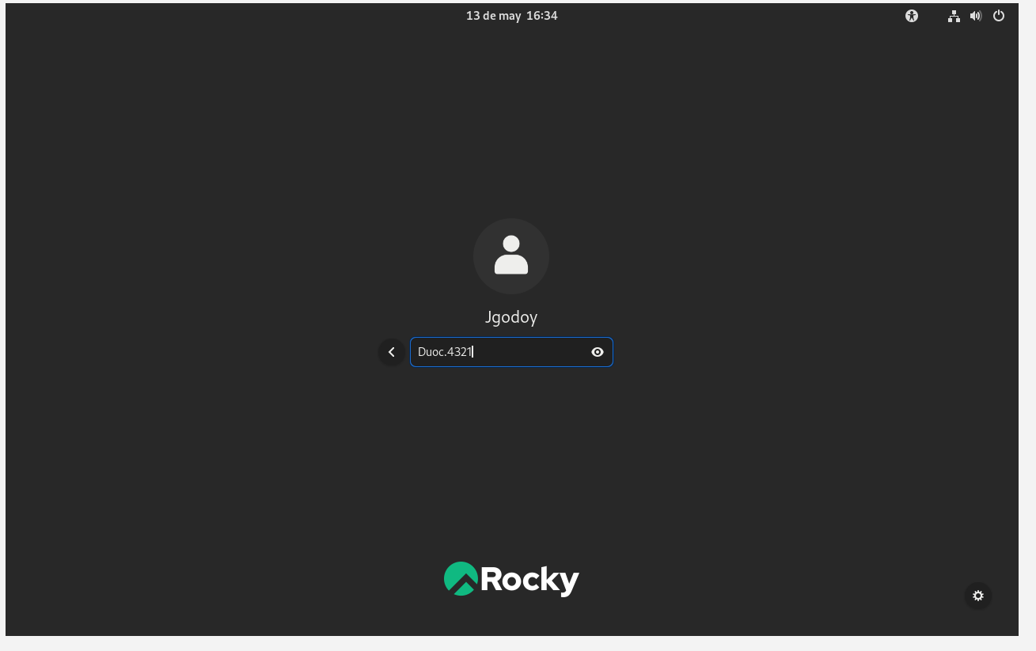
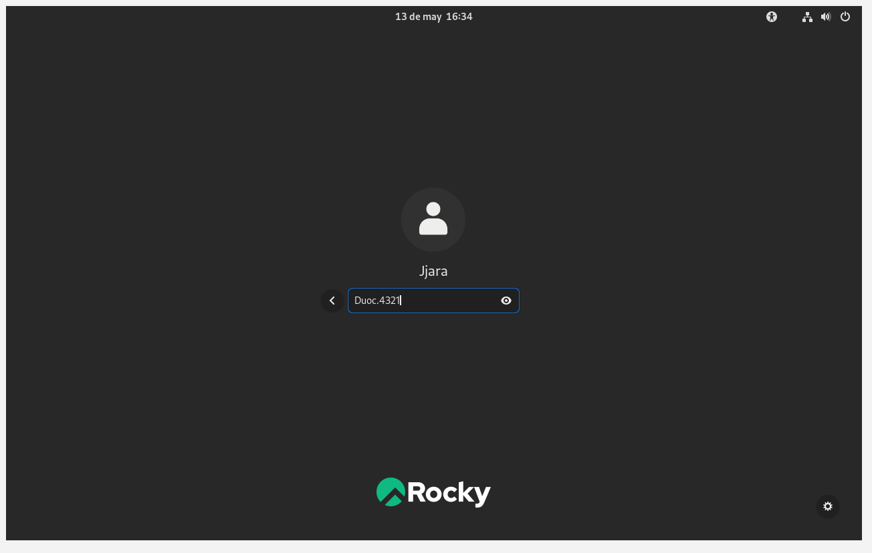
usuario Jjara:

usuario Llillo:
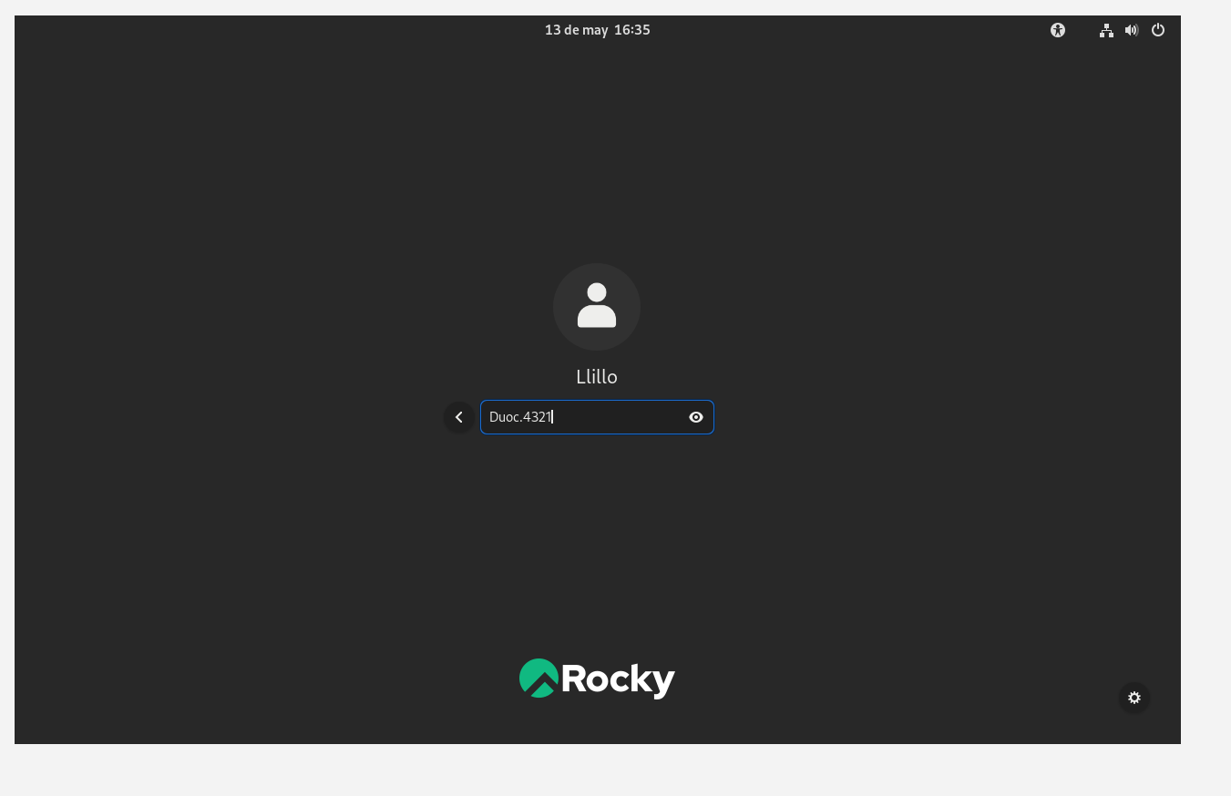

Creación de servicio web usando apache:

instalación y configuración de la página:

paso 1: httpd
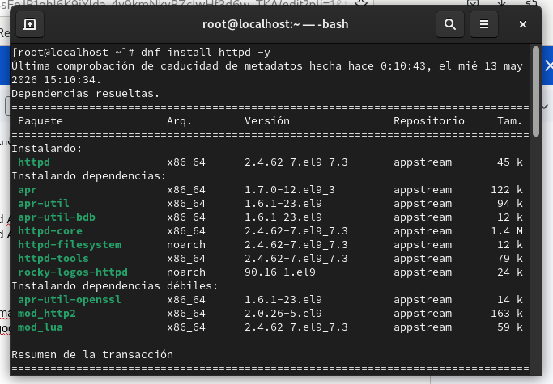
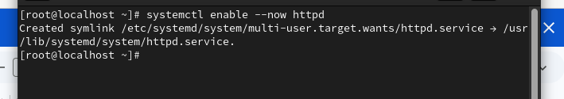
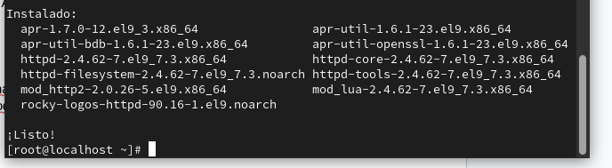

paso 2: se une el servicio httpd con el firewall de linux y se recarga para que el cambio se haga de inmediato sin reiniciar la máquina
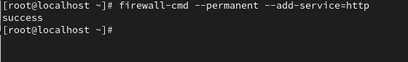
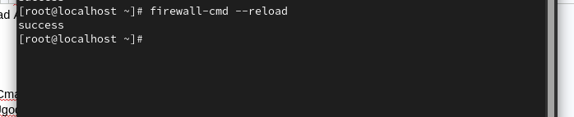

paso 3:configuración de la web
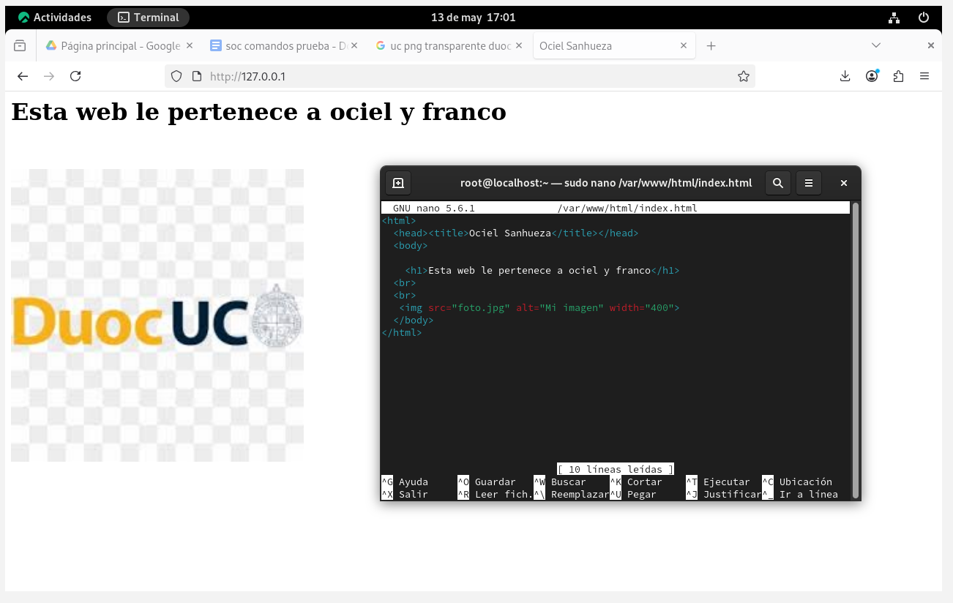

paso 4: ingresar con ip de la máquina



Prueba de funcionamiento de la web linux desde otro S.O:
Desde el pc de duoc utilizamos ssh para acceder al usuario que creamos previamente AVidal utilizando la contraseña Duoc.4321, teniendo conexión y utilizando las credenciales que agregamos correctamente
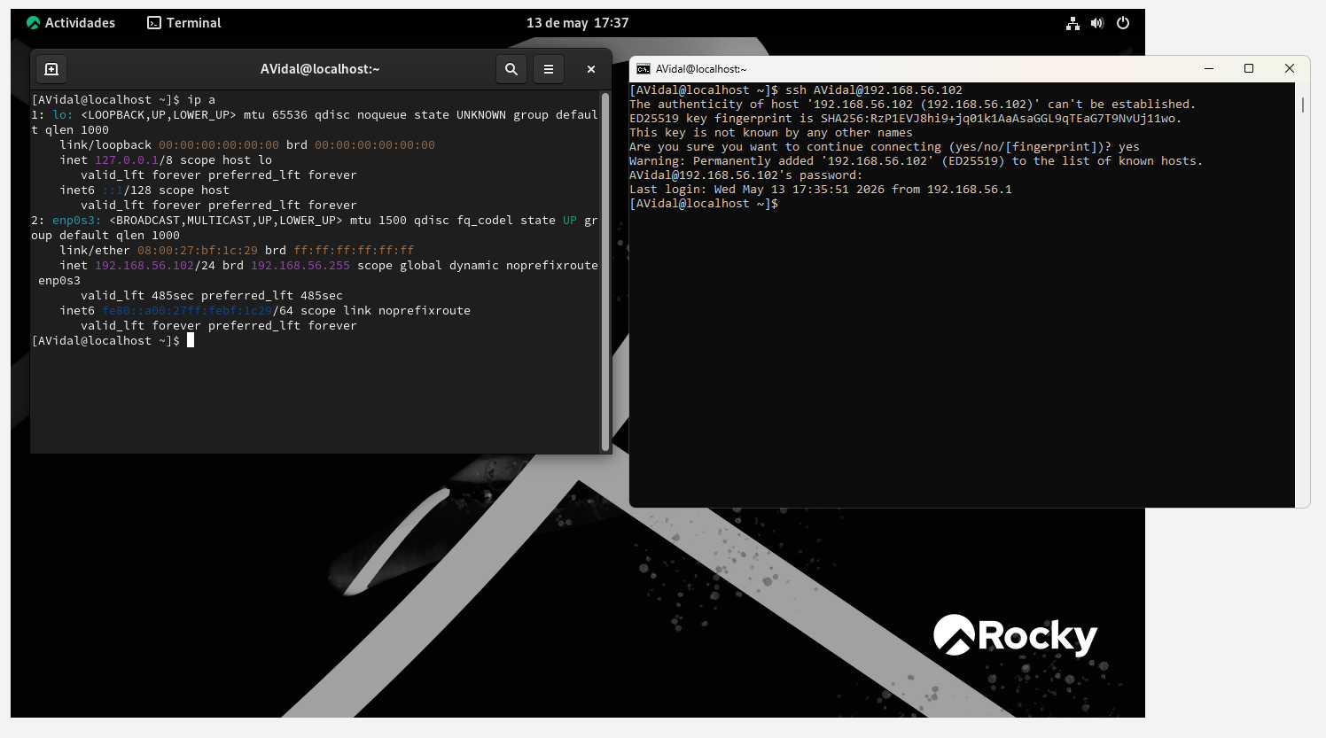

Conclusión

Para concluir con esta actividad podemos afirmar como grupo de trabajo que hay ciertas diferencias al momento de trabajar con estos S.O siendo la principal el entorno GUI y el entorno CLI de ambas ya que de cierta manera para un usuario común y corriente windows server es más intuitivo pero para un usuario experimentado es más fácil trabajar en el entorno de linux

REFLEXIÓN

Como reflexión en pareja podemos decir que, ambos sistemas operativos tienen su complejidad, pero a la hora de hacer gestión de servicios, windows server es más intuitivo por la GUI “amigable”, a pesar de que se puede seguir usando CLI (PowerShell como administrador), si eres un usuario con conocimientos medios, puedes manejarte en ambos sistemas operativos sin ningún problema.

REFERENCIAS BIBLIOGRÁFICAS

